Творческий отчет за 2019 год

Январь

Ежегодно власти Российской Федерации приурочивают год к решению тех или иных вопросов в государстве или привлечению внимания общественности к тому или иному событию. 2019 год объявлен в России Годом театра.
На сегодняшний день, выставка – это отличный способ наглядно представить литературу в разных формах и оформлениях. Пропаганда книжных изданий дает возможность читателю поведать интересные факты, получить новые знания, расширить кругозор, открыть и сформировать интерес к данной теме.
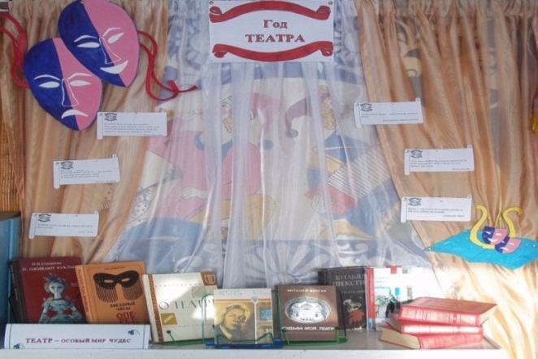
К Году театра, для широкого круга пользователей, оформлена выставка-просмотр « Театр – особый мир чудес». На выставке представлена литература о театральном искусстве, актерском мастерстве, пьесы русских и зарубежных писателей.

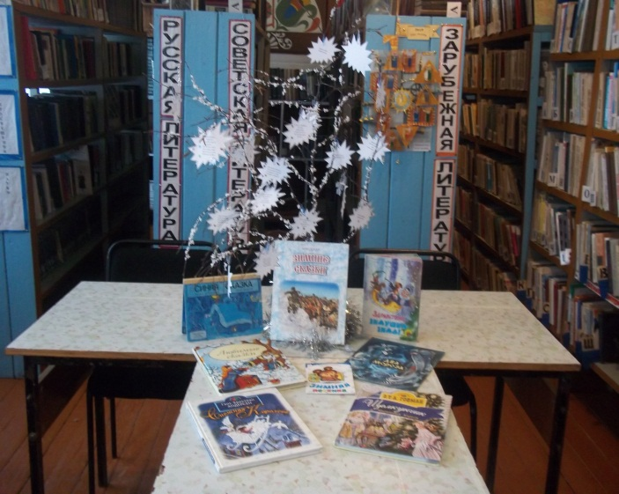
На новогодних каникулах в библиотеке работала выставка - загадка «Зимние сказки», для детей младшего и среднего школьного возраста. Выставка предполагает читателю ответить на вопросы, на которые можно, обратившись к книгам, представленным на выставке. Использования игровых моментов делает такую выставку особенно привлекательной и интересной. Посещение 20 человек. Книговыдача 5 экз.

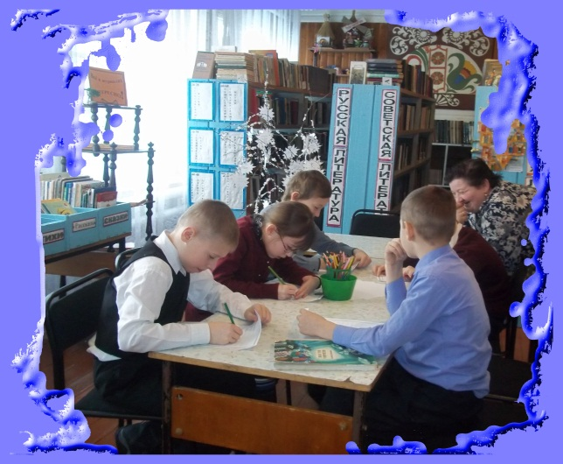
Так же для ребят прошла рождественская встреча «Как ходила Коляда». Цель - познакомить ребят с историей праздника, народными обычаями, традициями. Участники с интересом принимали участие в различных конкурсах, показывали свои знания и смекалку. На мероприятии присутствовало 8 человек.

